VIDÉO THÉMATIQUE : Comment recycler ?
https://opensign.eu/fr/thematic_topics/89

Classe d’âge : 8 à 12 ans

Auteur : Média’Pi! www.media-pi.fr

Compétences :
- Savoir comprendre le concept de déchets et l’impact des déchets sur l’environnement et la santé.
- Savoir donner des exemples de pollution.
- Savoir adopter une attitude critique face à sa consommation.
Compétences relatives aux programmes européens :
http://eur-lex.europa.eu/legal-content/FR/TXT/?uri=LEGISSUM%3Ac11090

Évaluation formative :
- Expliquer ce qu’est un déchet.
- Différencier les objets et les déchets.
- Expliquer les conséquences du rejet des déchets dans la nature.
- Donner des exemples d’accumulation de déchets et des conséquences de ces pollutions.
- Expliquer le caractère toxique des déchets et la chaine entre la nature, l’alimentation et la santé.
Évaluation sommative :
Définir la notion de déchets et analyser ses propres déchets.

Vocabulaires spécifiques / mots-clés :
Déchet, poubelle, bouteille, nature, toxique, dangereux, par jour, par an, par personne.

Courte description de la progression pédagogique/scénario :
Regardez d'abord la vidéo avec des pauses, posez des questions en langue des signes et faire des arrêts sur le vocabulaire et les concepts. Revenez sur le début du propos. Puis, faire une 2ème vision sans arrêt.

Matériel nécessaire :
Un ordinateur, vidéo projecteur, exemple de déchets et d'emballages et une connexion internet.

Focus autour de la langue des signes :
Attention à être précis sur la dénomination des matières et des objets.

I- Exercices, jeux, évaluation :
1. Entoure en rouge ce qui va dans la poubelle :
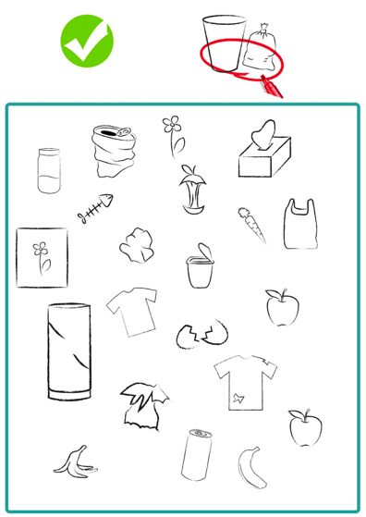

2. Pourquoi ce garçon a-t-il l’air inquiet ?

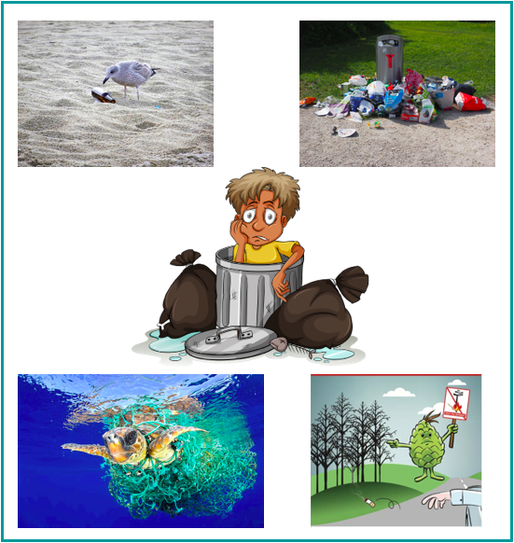

3. Qu’est-ce que le compostage ?

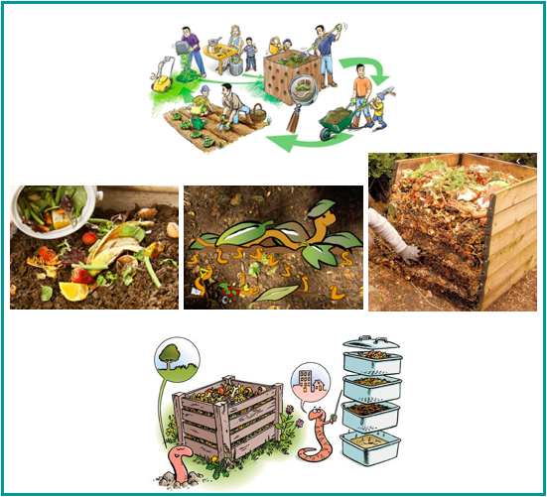

4. Retrouve les mots utilisés dans cette vidéo

Déchet Poubelle
Compost Planète
Pollution Toxique
Recyclage Verre
Trier Papier

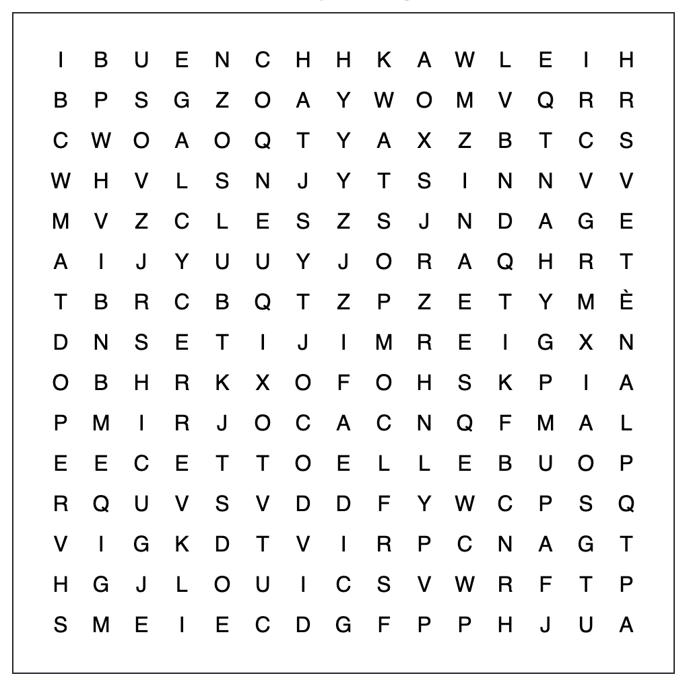

II- Prolongements / liens vers d’autres outils numériques :
- Comment garder les plastiques hors de notre océan ? / National Geographic https://www.youtube.com/watch?v=HQTUWK7CM-Y
Toi aussi, tu peux créer tes propres supports : vidéos, jeux, fiches…
http://www.opensign.eu/gamescreator

